

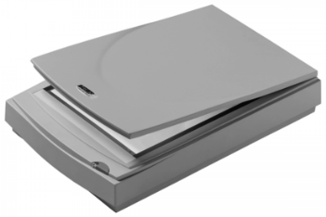

Ξεκινώντας τη σάρωση
Διαλέξτε μια φωτογραφία , ένα αντικείμενο , τοποθετήστε το ανάποδα στο γυαλί του scanner , πατήστε το εικονίδιο του scanner στο Taskbar . Είναι τόσο εύκολο .Αυτό ενεργοποιεί το πρόγραμμα του scanner στο PC σας . Μπορείτε τότε να στείλετε τη σάρωση στο φωτογραφικό πρόγραμμα , επεξεργαστή κειμένου , στον εκτυπωτή στο modem σας. Το κεφάλαιο αυτό σας δείχνει πώς να σαρώσετε μια φωτογραφία και περιγράφει ακόμα περισσότερο το πρόγραμμα του scanner (POWER TWAIN) .O στόχος είναι να χρησιμοποιήσετε το scanner με τoν πιο άμεσο και τον πιο εύκολο τρόπο.

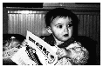
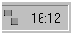
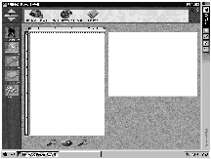
Σαρώντας μία φωτογραφία.
Διαλέξτε μια φωτογραφία , ένα αντικείμενο , τοποθετήστε το ανάποδα στο γυαλί του scanner και κλείστε το καπάκι. | Πατήστε το εικονίδιο του scanner στο Taskbar . | Πατήστε Prescan (προσάρωση) για να δείτε πως θα δείχνει η σάρωση σας.
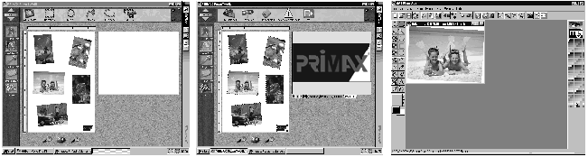

Επιλέξτε Locate και τοποθετήστε ιδιόχειρα τις περιοχές (μία ή δυο ή τρεις ή περισσότερες φωτογραφίες) προς σάρωση . | Επιλέξτε Finish (τέλος) και διαλέξτε την επιλογή Start Scanning (έναρξη σάρωσης).Το πρόγραμμα σαρώνει και στέλνει την εικόνα στο πρόγραμμα επεξεργασίας εικόνας. | Η εικόνα εμφανίζετε στο πρόγραμμα επεξεργασίας εικόνας.

Στο πρόγραμμα επεξεργασίας εικόνας μπορείτε να ρυθμίσετε ,να βελτιώσετε φωτογραφίες .Να τις ενσωματώσετε σε κάρτες, ημερολόγια ή σε άλλες φωτογραφίες , ή ακόμα να τις σώσετε στον σκληρό σας δίσκο για περαιτέρω επεξεργασία.

Τα βασικά του (οδηγού) Driver Power Twain
To Power Twain είναι ο πιο άμεσος τρόπος με τον οποίο οι σαρωμένες φωτογραφίες ή τα κείμενα , πάνε εκεί που θέλετε.
Υπάρχουν τέσσερις βασικές περιοχές στο παράθυρο του Power Twain.
Η οριζόντια μπάρα επιλογής σας προμηθεύει με πλήκτρα απεικονίζοντας τις διαφορετικές επιλογές των διαφορετικών φάσεων του προγράμματος.
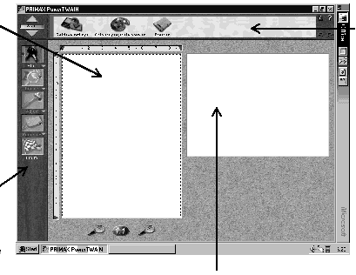
To παράθυρο προεπισκόπησης σας επιτρέπει να ελέγξετε το θέμα πριν την σάρωση.

Η κάθετη μπάρα εφαρμογής σας προμηθεύει με πλήκτρα απεικονίζοντας τις διαφορετικές φάσεις της διαδικασίας σάρωσης.

Η εικόνα – παράθυρο σας επιτρέπει να ελέγξετε τις εικόνες που επιθυμείτε να σαρώσετε.

Προεπισκοπικό παράθυρο
Αφού επιλέξετε το χρώμα ή την απόχρωση του γκρι και πατήσετε το προεπισκοπικό πλήκτρο, το προεπισκοπικό παράθυρο δείχνει την φωτογραφία ή το κείμενο που υπάρχει πάνω στην γυάλινη επιφάνεια του scanner.Το παράθυρο αυτό σας επιτρέπει να επιλέξετε την περιοχή που επιθυμείτε να σαρώσετε . Επιλέγοντας Locate και πηγαίνοντας στην δεύτερη φάση του προγράμματος μπορείτε να επιλέξετε την περιοχή που επιθυμείτε να σαρώσετε χρησιμοποιώντας διαφορετικές επιλογές . Δημιουργείστε ένα κουτί επιλογής που κατευθύνει την δική σας περιοχή σάρωσης ιδιόχειρα με το ποντίκι . Όταν χρησιμοποιείτε το ποντίκι μπορείτε να τροποποιήσετε το μέγεθος του κουτιού αυτού τραβώντας την λαβή ή την θέση του με το να επιλέξετε και να το τραβήξετε .Η επιλεγμένη περιοχή θα εμφανιστεί με τον τρόπο που θα σαρωθεί . Μόλις επιτύχετε την επιθυμητή εικόνα τότε επιλέξτε Finish (τέλος) στην κάθετη μπάρα. Πρέπει να σώσετε τις ρυθμίσεις που έγιναν καθόλη τη διάρκεια της προεπισκοπικής διαδικασίας και να επιλέξετε τον προορισμό της σαρωμένης εικόνας σας . Μπορείτε τώρα να σαρώσετε πιέζοντας το πλήκτρο Start Scanning στην οριζόντια μπάρα εφαρμογών. Η σαρωμένη εικόνα θα σταλθεί αυτόματα στον προορισμό που έχετε επιλέξει.

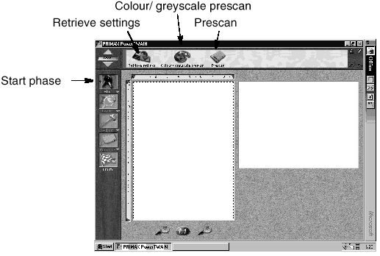
Start (εκκίνηση).
Το πρόγραμμα ξεκινάει πάντα σε αυτή τη θέση του προγράμματος.

Retrieve Settings (Επαναφέρετε τις Ρυθμίσεις)
Η επιλογή αυτή κάτω από το Start σας δίνει πρόσβαση σε μια γρήγορη ματιά η οποία σας επιτρέπει να επαναφερετε όλες τις ρυθμίσεις που χρησιμοποιήσατε την προηγούμενη περίοδο.

Color / Greyscale prescan ( Έγχρωμη / με αποχρώσεις του γκρι Προσάρωση)
Με την επιλογή αυτή μπορείτε να επιλέξετε μια έγχρωμη ή με αποχρώσεις του γκρι προσάρωση. Μια προσάρωση με αποχρώσεις του γκρι θα γίνει γρηγορότερα από μια με χρώμα αλλά από την άλλη μεριά θα σας δώσει λιγότερες πληροφορίες σε σας αλλά και στο πρόγραμμα.

Prescan (Προσάρωση)
Επιλέγοντας την επιλογή αυτή θα εφαρμόσετε τη προσάρωση. Η επιλογή αυτή θα σας οδηγήσει αυτόματα στο δεύτερο επίπεδο Locate.

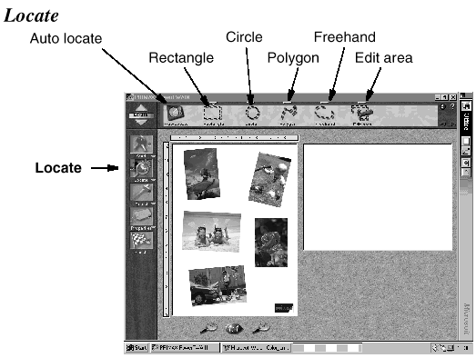
Locate (Εντοπισμός)

Αuto Locate ( Αυτόματος εντοπισμός )
Μόλις πιέσετε αυτό το πλήκτρο το πρόγραμμα θα εντοπίσει αυτόματα όλες τις περιοχές στην περιοχή προσάρωσης .Το πλήκτρο αυτό θα ξεσκαρτάρει όλες τις προηγούμενες ιδιόχειρες επιλογές.

Rectangle (Ορθογώνιο).
Πατώντας αυτό το κουμπί θα έχετε τη δυνατότητα να επιλέξετε τμήμα της προσάρωσης με ένα ιδιόχειρο ορθογώνιο σχήμα. Αν διατηρήσετε το πλήκτρο στο πληκτρολόγιό σας SHIFT πατημένο το σχήμα θα παραμείνει ορθογώνιο και για την επόμενη επιλογή σας . Πιέζοντας το δεξί πλήκτρο του ποντικιού απενεργοποιείτε η επιλογή.

Circle ( Κυκλικό)
Πατώντας αυτό το κουμπί θα έχετε τη δυνατότητα να επιλέξετε τμήμα της προσάρωσης με ένα ιδιόχειρο κυκλικό (ελλειπτικό) σχήμα. Αν διατηρήσετε το πλήκτρο στο πληκτρολόγιό σας SHIFT πατημένο το σχήμα θα παραμείνει κυκλικό και για την επόμενη επιλογή σας . Πιέζοντας το δεξί πλήκτρο του ποντικιού απενεργοποιείτε η επιλογή.

Polygon ( Πολυγωνικό)
Πατώντας αυτό το κουμπί θα έχετε τη δυνατότητα να επιλέξετε τμήμα της προσάρωσης με ένα ιδιόχειρο πολυγωνικό σχήμα. Πιέζοντας το δεξί πλήκτρο του ποντικιού απενεργοποιείτε η επιλογή.

Freehand (ελεύθερο)
Πατώντας αυτό το κουμπί θα έχετε τη δυνατότητα να επιλέξετε τμήμα της προσάρωσης με ένα ελεύθερο καμπυλοτό σχήμα. Πιέζοντας το δεξί πλήκτρο του ποντικιού απενεργοποιείτε η επιλογή.

Edit Area (Περιοχή Επεξεργασίας)
Το κουμπί αυτό σας δίνει την δυνατότητα να τροποποιήσετε την επιλεγμένη περιοχή με το σχήμα που έχετε διαλέξει.

Adjust (Ρυθμίζοντας)
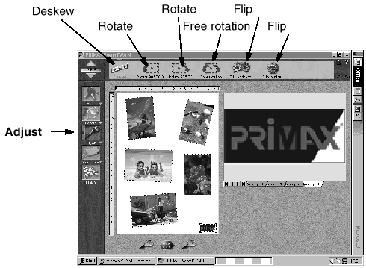

Deskew
Το πλήκτρο αυτό θα περιστρέψει αυτόματα την επιλεγμένη εικόνα ώστε να την ισιώσει στο παράθυρο της προσάρωσης.

Rotate ( Περιστροφή)
Η επιλογή αυτή αποτελείτε από 3 πλήκτρα , με τα οποία μπορείτε να περιστρέψετε την εικόνα 90 μοίρες όπως περιφέρονται οι δείκτες του ρολογιού και 90 μοίρες ανάποδα όπως περιφέρονται οι δείκτες του ρολογιού.

Free Rotation ( Ελεύθερη Περιστροφή)
Όταν επιλέξετε την ελεύθερη περιστροφή θα σας εμφανιστεί ένα πλέγμα αριθμών στην επιλεγμένη εικόνα, που μπορείτε να περιστρέψετε στη φορά που επιθυμείτε τραβώντας με το ποντίκι σας .Η περιστροφή θα συμβεί μόλις ελευθερώσετε το πλήκτρο του ποντικιού εφόσον, τραβήξετε το πλέγμα .Συνιστάται να χρησιμοποιείτε αυτή η επιλογή σε εικόνες που δεν έχουμε το επιθυμητό αποτέλεσμα με το κουμπί Deskew.Γυρίστε το πλέγμα έτσι ώστε οι γραμμές να είναι παράλληλες με τις άκρες τις εικόνας και μετά την περιστροφή η εικόνα θα εμφανιστεί ίσια στο παράθυρο της προσάρωσης.

Flip (Αναποδογύρισμα)
Η επιλογή αυτή αποτελείτε από δύο πλήκτρα , με τα οποία μπορείτε να αναποδογυρίσετε την εικόνα σας είτε οριζόντια είτε κάθετα. Πιέζοντας ένα από τα δύο πλήκτρα, όλη η προεπιλεγμένη εικόνα θα αναποδογυρίσει σύμφωνα με την επιλογή σας.
Properties ( Ιδιότητες)
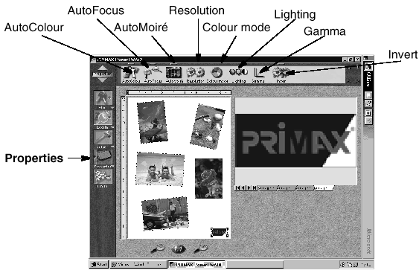

Auto Color (αυτόματος Χρωματισμός)
Αν πιέσετε την λειτουργία αυτή το Power Twain θα διορθώσει αυτόματα την επιλεγμένη εικόνα σας για να έχετε τον ιδανικό χρωματισμό και φωτεινότητα.

Auto Focus( Αυτόματο κεντράρισμα)
Η επιλογή αυτή λειτουργεί μ’ένα παρεμφερή τρόπο με αυτόν της κάμερας, τονίζοντας τις άκρες της επιλεγμένης εικόνας όπου μπορεί να συγχέονται διαφορετικές χρωματικές περιοχές.

Αuto Moire
Αν ενεργοποιήσετε το Auto Moire κάθε προσαρωμένη εικόνα θα περάσει μέσα από ένα φίλτρο ώστε να αποφευχθούν οι επιδράσεις παρεμβολών των κουκίδων.
Συνίσταται η χρήση AutoMoire σε περίπτωση σάρωσης εκδοθέντων φωτογραφιών (περιοδικά),ή επανακτυπωμένων, όπως φωτογραφίες από βιβλία ,φυλλάδια και περιοδικά . Η λειτουργία αυτή δεν είναι απαραίτητη όταν σαρώνετε φωτογραφίες πρωτότυπες σε φωτογραφικό χαρτί.

Resolution (Ανάλυση)
Πιέζοντας το πλήκτρο αυτό μπορείτε να τροποποιήσετε την ανάλυση της εικόνας με τη βοήθεια μιας κυλιόμενης μπάρας. Το απεσταλμένο παράθυρο σας δείχνει επίσης την προτεινόμενη ανάλυση, το εκτιμώμενο μέγεθος του φακέλου και το διαθέσιμο χώρο τυ δίσκου. Αν όλες οι επιλεγμένες εικόνες έχουν την ίδια ανάλυση ,η κυλιόμενη σκάλα θα καταλήξει στην ίδια ανάλυση. Αν οι ενεργές εφαρμογές έχουν διαφορετικές αναλύσεις , τότε η κυλιόμενη σκάλα θα καταλήξει στην υψηλότερη ανάλυση.

Color Mode (Τροποποίηση Χρώματος)
Το πλήκτρο αυτό σας δίνει τη δυνατότητα να αλλάξετε τις χρωματικές ρυθμίσεις της επιλεγμένης φωτογραφίας . Μπορείτε να διαλέξετε Χρώμα , Αποχρώσεις , Ασπρο Μαύρο . Αν όλες οι εικόνες έχουν ίδια χρωματική ρύθμιση τότε το πλήκτρο θα καταλήξει σ’αυτήν την ρύθμιση. Αν οι ενεργές εφαρμογές έχουν διαφορετικές ρυθμίσεις , τότε η κυλιόμενη σκάλα θα καταλήξει στην υψηλότερη ρύθμιση.

Lighting( Φωτισμός)
Με την επιλογή αυτή μπορείτε να τροποποιήσετε το χρώμα ,τη φωτεινότητα και την αντίθεση της επιλεγμένης φωτογραφίας με την βοήθεια της κυλιόμενης μπάρας για κάθε ιδιότητα. Αν όλες οι εικόνες έχουν ίδια ρύθμιση τότε οι μπάρες κύλισης θα καταλήξουν σ’αυτήν την ρύθμιση. Αν οι ενεργές εφαρμογές έχουν διαφορετικές ρυθμίσεις , τότε η κυλιόμενη σκάλα θα καταλήξει στην υψηλότερη ρύθμιση φωτισμού.

Gamma
Πατώντας αυτήν την επιλογή θα μπορείτε να διαφοροποιήσετε τo Gamma διόρθωσης. Αν όλες οι εικόνες έχουν ίδιο Gamma τότε το πλήκτρο θα καταλήξει σ’αυτήν την ρύθμιση. Αν οι ενεργές εφαρμογές έχουν διαφορετικές ρυθμίσεις , τότε η κυλιόμενη σκάλα θα καταλήξει στην υψηλότερη ρύθμιση.

Invert ( Αναστροφή)
Αν πιέσετε το πλήκτρο αυτό , όλα τα χρώματα της επιλεγμένης εικόνας θα αντιστραφούν.

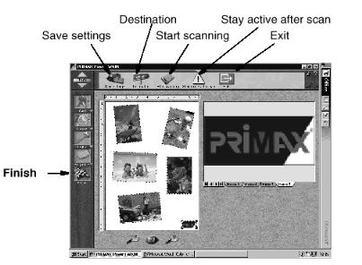
FINISH (ΤΕΛΟΣ)

Save Settings (Αποθήκευση ρυθμίσεων)
Αν πιέσετε αυτό το πλήκτρο όλες οι ρυθμίσεις που έχουν γίνει καθόλη τη διάρκεια της προσάρωσης , θα σωθούν σ’ένα φάκελο , του οποίου το όνομα και η διεύθυνση μπορεί να προσδιοριστεί από εσάς . Μπορείτε να προσθέσετε σχόλια στο φάκελο , καθώς επίσης και το όνομα σας .Αυτό θα εμφανιστεί κατά τη διάρκεια της επιλογής Retrieve Settings της φάσης Start .

Destination (Προορισμός)
Η επιλογή αυτή σας επιτρέπει να εναλλάσσεστε μεταξύ της ενεργοποιημένης εφαρμογής ώστε να επιλέξετε τον προορισμό. Το ονομα της επιλεγμένης εφαρμογής εμφανίζεται σε ένα παράθυρο και καθώς μεταφέρεται μέσο των εφαρμογών μπορείτε να επιλέξετε την ενεργοποιημένη εφαρμογή που επιθυμείτε.

Start Scanning
Αν πιέσετε αυτό το πλήκτρο ο scanner θα αρχίσει να λειτουργεί και θα μεταφέρει όλες τις εικόνες στην προεπιλεγμένη περιοχή. Ο Power Twain τερματίζει όταν δεν έχει επιλεχθεί το κουτί ελέγχου Stay Active After Scan

Stay Active After Scan
Η επιλογή αυτή είναι ένα κουτί ελέγχου που είναι ανενεργή σαν προεπιλογή. Αν πατήσετε αυτήν την επιλογή η προεπισκόπηση θα ελαχιστοποιηθεί μετά τη σάρωση αλλά όμως θα παραμείνει ενεργοποιημένη.

Exit (έξοδος)
Με την επιλογή αυτή σταματάτε όλη τη διαδικασία σάρωσης. Πριν κλείσετε κάποια απεσταλμένη μπάρα σας ρωτά αν θέλετε να σώσετε τις τρέχουσες ρυθμίσεις.

Σαρώνοντας από άλλα προγράμματα

Αν θέλετε να σαρώσετε από οποιαδήποτε προγραμμα επεξεργασίας εικόνας, OCR ή άλλο πρόγραμμα που μπορεί να κάνει σαρώσεις , μπορείτε να το πετύχετε μέσω ενός μονίμου συνδέσμου που ονομάζετε TWAIN . Οποιαδήποτε πρόγραμμα υποστηρίζει το TWAIN μπορεί να έχει πρόσβαση στο Scanner και να έχει πρόσβαση στο scanner και να χρησιμοποιεί πλήρως τις λειτουργίες του. Το κεφάλαιο αυτό περιγράφει τον Twain οδηγό με λεπτομέριες και εξηγεί όλες τις ρυθμίσεις της σάρωσης.

Πού να βρείτε τις εντολές του Scanner.
Αφού εγκαταστήσετε τον scanner και εγκαταστήσετε το software , θα πρέπει να βρείτε τις εντολές του scanner ως ακολούθως :
1 Ανάμεσα από το Twain και το επιλεγμένο πρόγραμμα επεξεργασίας ,επιλέξτε select Source στο menu File και θα εμφανιστεί ο διάλογος Select Source. Σε αυτό το κουτί διαλόγου , θα πρέπει να δείτε κάποιο από τα Primax scanner που έχετε όπως Primax Colorado 600 p/1200 p / Direct 9600…
Διαλέξτε Scanner και επιλέξτε select.Το κουτί διαλόγου κλείνει.
2 Επιλέξτε Acquire στο menu File και το παράθυρο TWAIN ανοίγει :

Σαρώνοντας
Οτιδήποτε θελήσετε να σαρώσετε , εφόσον το παράθυρο POWER Twain είναι ανοιχτό , η διαδικασία είναι η ίδια όπως έχει ήδη περιγραφεί στη σελίδα 9, Power Twain Driver.

Ρυθμίσεις Σάρωσης
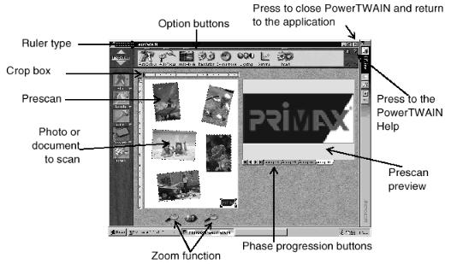
Το παράθυρο Power Twain παρέχει πολλούς ελέγχους :

Προεπισκοπικό παράθυρο
Αφού πιέσετε το πλήκτρο Prescan, το παράθυρο προσάρωσης εμφανίζει την φωτογραφία ή το έγγραφο όπου υπάρχει στην γυάλινη επιφάνεια του scanner.Το παράθυρο αυτό σας επιτρέπει να επιλέξετε την περιοχή που επιθυμείτε να σαρώσετε. Μεταφέροντας το ποντίκι διαγωνίως της περιοχής , δημιουργείτε ένα πτυσσόμενο κουτί που περιέχει την περιοχή που σαρώνετε. Μπορείτε να προσαρμόσετε το μέγεθος αυτού του κουτιού τραβώντας τις λαβές ή την θέση του κάνοντάς του κλικ και μεταφέροντας το. Στο προεπισκοπικό παράθυρο μπορείτε να δείτε την επιλογή της περιοχής που επιθυμείτε να σαρώσετε.

Τροποποίηση Χρώματος
Η τροποποίηση χρώματος καθορίζει το πλήθος των πληροφοριών του χρώματος που έχει συλλεχθεί από το προτότυπό σας. Επιλέξτε την επιλογή αυτή βάση προτότυπο-χρώμα ή άσπρο-μαύρο και βάση του σκοπού για τον οποίο χρησιμοποιείτε τον scanner : εμφάνιση χρώματος , μαύρο- άσπρη εκτύπωση , OCR…. Η επιλογή σας επηρεάζει επίσης το μέγεθος του φακέλου : το μεγαλύτερο είναι έγχρωμο , μετά οι αποχρώσεις και το μικρότερο είναι το ασπρόμαυρο .

Έγχρωμο
Αυτή η τροποποίηση συλλέγει το μέγιστο πλήθος πληροφοριών χρώματος από το προτότυπο , μέχρι περίπου 16,7 εκατομμύρια χρώματα! Διαλέξτε την επιλογή αυτή για ένα προτότυπο χρώμα στο οποίο θέλετε να εμφανιστεί , εκτυπωθεί ή εκδοθεί χρώμα.

Αποχρώσεις Γκρι
Χρησιμοποιείστε αυτή την μέθοδο για ασπρόμαυρες φωτογραφίες ή για χρωματιστά υλικά που υπολογίζετε να εκτυπώσετε σε ασπρόμαυρο εκτυπωτή.

Ασπρο – Μαύρο
Αν σαρώνετε κείμενο ή γραμμικό σχέδιο επιλέξτε αυτή τη μέθοδο.

Ανάλυση
Η ανάλυση καθορίζει τον αριθμό των λεπτομερειών που συλλέγονται από ένα πρωτότυπο .Περισσότερη η ανάλυση , περισσότερες και οι λεπτομέρειες . Επιλέξτε μία τιμή που βασίζεται στο λόγο για τον οποίο θέλετε να σαρώσετε. Γενικά συνιστούμε να αναλύσετε το λιγότερο δυνατόν γιατί όσο περισσότερη είναι η ανάλυση τόσο περισσότερο αργείτε να σαρώσετε και αυξάνετε το μέγεθος του αρχείου. Μια λιγότερη ανάλυση ( 100 – 200 dpi ) συγκρατεί περισσότερες πληροφορίες χρώματος και λεπτομερειών από αυτές που μπορούν να δείξουν οι περισσότεροι εκτυπωτές και οθόνες. Δοκιμάστε τα παρακάτω:

100 dpi
Για εικόνες που επιθυμείτε να εμφανιστούν στην οθόνη στο ίδιο περίπου μέγεθος με το προτότυπο σε μία παρουσίαση στη σελίδα WEB σας. Χρησιμοποιείστε επίσης το ίδιο για μεγαλύτερες εικόνες τις οποίες θέλετε να σμικρύνετε ώστε να τις περιλάβετε σε μια αναφορά ή παρουσίαση και να εκτυπώσετε έγχρωμα ή ασπρόμαυρα ( με μια εκτυπωτική ανάλυση 300- 360 dpi).

200 dpi
Για να μεγεθύνετε μικρές εικόνες στην οθόνη ΄η για εκτύπωση οποιουδήποτε μεγέθους εικόνας σε προτότυπο μέγεθος έγχρωμα ή μονόχρωμα σε εκτυπωτή (720 dpi).

300 dpi
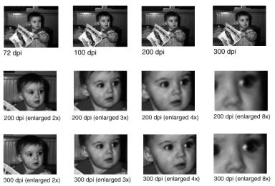
Όταν η ποιότητα αμφισβητείτε και έχετε ήδη συνειδητοποιήσει ότι μια μικρότερη ανάλυση είναι ανεπαρκής, διαλέξτε 300 dpi για οποιουδήποτε μεγέθους εικόνες, για οποιαδήποτε χρήση (για να προσδιορίσετε αν η ανάλυση είναι υπερβολικά λίγη , ψάχτε για κουκίδες μέσα στις εικόνες, δείτε παρακάτω).Χρησιμοποιείστε επίσης 300 dpi μονόχρωμα για να κάνετε OCR .

Πάνω από 300 dpi .
Αν δεν έχετε κάποιο συγκεκριμένο λόγο ώστε να επιλέξετε μια μεγαλύτερη ανάλυση , σας προτείνουμε να μην την κάνετε διότι το μέγεθος του αρχείου μπορεί να καταλαμβάνει πολύ χώρο από το σκληρό σας δίσκο , για παράδειγμα μία 3 Χ 5 φωτογραφία που έχει σαρωθεί στα 2400 dpi αληθινό χρώμα θα είναι πάνω από 240 ΜΒ.

Μέγεθος
Μπορείτε να τροποποιήσετε το μέγεθος της σαρωμένης εικόνας στο πρόγραμμα επεξεργασίας εικόνας MGI PHOTOSUITE.

Φωτεινότητα , Αντίθεση και Gamma
Γνωστές επίσης και σαν εντολές διόρθωσης τόνων, οι ρυθμίσεις αυτές τροποποιούν τις εικόνες όπως έχουν σαρωθεί . Για παράδειγμα , μπορεί να έχετε μια πολύ ανοιχτόχρωμη φωτογραφία (πολύ φως)και έτσι μειώνετε την φωτεινότητα ή το Gamma για να σκουρύνετε την φωτογραφία. Η αντίθεση δημιουργεί τη διαφοροποίηση μεταξύ σκοτεινών και φωτεινών περιοχών η οποία διαφοροποίηση είναι λιγότερο ή περισσότερο φανερή. Αυξάνοντας την αντίθεση αυξάνεται και η διαφοροποίηση , ενώ μειώνοντάς την , μειώνεται και η διαφοροποίηση. Δοκιμάστε μικρές αλλαγές στην αρχή και προσέξτε την επίδραση. Ο πειραματισμός είναι ο μόνος δρόμος για ένα σωστό αποτέλεσμα. Ωστόσο , για τις περισσότερες φωτογραφίες και κείμενα δεν θα χρειαστεί να τροποποιήσετε αυτά τα δεδομένα.
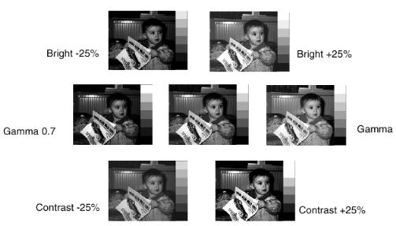

Σαρώνοντας Νυχτερινές φωτογραφίες
Αν έχετε ιδιαίτερα σκοτεινές φωτογραφίες (που έχουν εμφανιστεί σωστά) δοκιμάστε να αυξήσετε το Gamma λίγο(ίσως μέχρι το 1,4) ώστε να φέρετε την επιφάνεια λεπτομέρειες από σκοτεινές περιοχές χωρίς να επηρεάσετε τη γενική γραμμή τονισμού στην εικόνα.

Σαρώνοντας Θολωμένες εικόνες
Για πολύ φωτεινές φωτογραφίες , για παράδειγμα ένα ταξίδι για σκι σε φως ηλίου , μειώστε το Gamma (ίσως 0,8) για να φέρετε στην επιφάνεια λεπτομέρειες από την φωτεινή περιοχή. Αυτό πάλι δεν επηρεάζει τη γενική γραμμή τονισμού στην εικόνα.
*Αν χρησιμοποιείτε φωτεινότητα ή αντίθεση στις 2 παραπάνω περιπτώσεις ,μειώνετε στην ουσία το πλήθος των πληροφοριών που έχει συλλεχθεί από το πρωτότυπο , αλλά το Gamma συγκεντρώνει περισσότερες πληροφορίες σε σκοτεινές ή φωτεινές περιοχές και λιγότερες σε αντίθετου τύπου περιοχές.

Σαρώνοντας κείμενο για OCR(Οπτική Αναγνώριση Χαρακτήρων )
Αν το αποτέλεσμα του OCR δεν είναι τόσο ικανοποιητικό όσο συνήθως , μπορεί να είναι επίπεδη το πρωτότυπο είναι πολύ θολό , τροποποιήστε την φωτεινότητα . Για κείμενα με έντονο χαρακτήρα δοκιμάστε –10% για πιο λεπτά +10%.Με αυτό μπορείτε να αυξήσετε την αντίθεση για τα κείμενα με έντονους χαρακτήρες ή μειώστε την για πιο λεπτούς.

Σαρώνοντας γραμμικό σχέδιο
Αν τα τμήματα των γραμμών ξεθωριάζουν μετά την σάρωση, μπορείτε να μειώσετε τη φωτεινότητα και / ή να αυξήσετε την αντίθεση με τον ίδιο περίπου τρόπο όπως τη σάρωση κειμένου. Παρομοίως αν δείτε ότι οι σαρωμένες γραμμές φαίνονται παχύτερες , μειώστε τη φωτεινότητα και /ή αυξήστε την αντίθεση.

Προσαρτήματα

Ανιχνευτής Λάθους
Το τμήμα αυτό παρέχει πληροφορίες στο πώς να διατηρήσετε τον scanner σας και απαντά σε ερωτήσεις για να σας βοηθήσει να λύσετε προβλήματα που μπορεί να συναντήσετε όταν χρησιμοποιείτε τον Scanner . Αν συνεχίσετε να αντιμετωπίζετε προβλήματα , ή το πρόβλημα που έχετε δεν καλύπτεται μ’αυτό τον οδηγό , παρακαλείστε να επικοινωνήστε με την BSI 6511826 ή στη σελίδα WEB www.bsi.gr.

1 Προβλήματα με τις συνδέσεις

Α Ο scanner δεν ανταποκρίνεται.
Σιγουρευτείτε ότι όλες οι συνδέσεις είναι ασφαλείς και σωστές.
Επανακινήστε τον Υπολογιστή και προσπαθήστε ξανά.
Επαναγκαταστήστε το Software και επανακινήστε τον Υπολογιστή και προσπαθήστε ξανά.
Σιγουρευτείτε ότι η παράλληλη πόρτα του Υπολογιστή σας είναι EPP ή SPP ως ακολούθως :
1 Πριν ξεκινήσετε , ελέγξτε ιδιόχειρα τον Υπολογιστή σας και δείτε αν σας υπαγορεύει πώς να αλλάξετε τις BIOS ρυθμίσεις σας. ΠΡΟΣΕΞΤΕ ΝΑ ΜΗΝ ΑΛΛΑΞΕΤΕ ΤΙΠΟΤΑ ΠΕΡΙΣΣΟΤΕΡΟ ΑΠΟ ΤΗΝ ΠΑΡΑΛΛΗΛΗ ΜΟΡΦΗ ΥΠΟΔΟΧΗΣ ΣΑΣ : ΟΙ ΡΥΘΜΙΣΕΙΣ ΜΠΟΡΟΥΝ ΑΝ ΑΛΛΑΧΘΟΥΝ ΛΑΘΟΣ , ΝΑ ΑΝΑΣΤΕΙΛΟΥΝ ΤΗ ΛΕΙΤΟΥΡΓΙΑ ΤΟΥ ΥΠΟΛΟΓΙΣΤΗ ΣΑΣ.
2 Κλείστε τον υπολογιστή σας και επανακινήστε τον.
3 Μόλις ξεκινήσει ο Υπολογιστής σας θα δείτε το μήνυμα ‘’Press F2 to access setup’’ ή ‘’Press delete for setup options’’.Πιέστε το προτεινόμενο κλειδί και θα προχωρήσετε σε ότι είναι γνωστό στον υπολογιστή σας ως ‘’BIOS ‘’ ρυθμίσεις.
4 Εγκαταστήστε και επιλέξτε τις Advanced ή Peripheral επιλογές .
5 Τώρα εγκαταστείστε LPT Advanced Mode , Printer Port Mode ή Perallel port Mode.Η επιλογή αυτή σας παρέχει μια διαλογή όπως : SPP,Normal,Bi – directional , EPP 1,7,EPP 1,9,Enhanced , ECP ,...
Αν υπάρχει ένα EPP 1,9 επιλέξτε το. Αν όχι διαλέξτε από : EPP 1,7 , Normal ή SPP για κατιούσα ταχύτητα αλλά αύξουσα συμβατικότητα.
6 Εγκαταστήστε και επιλέξτε Exit και σώστε τις αλλαγές των ρυθμίσεων.
7 Ο Υπολογιστής σας θα έπρεπε να ξεκινά ως συνήθως . Αν υπάρξει οποιοδήποτε πρόβλημα , συμβουλευτείτε το εγχειρίδιο του υπολογιστή σας ΄η την υπηρεσία τεχνικής υποστήριξης.

2. Προβλήματα κατά τη διάρκεια της εγκατάστασης .

Α. Το setup wizard δεν ανοίγει αυτόματα.
Ελέγξτε το σύστημα του υπολογιστή σας. Η αυτόματη εκκίνηση διατίθεται μόνο στα Windows 95.
Στα Windows 95, παρακαλείστε να ελέγχετε αν το CD-ROM σας είναι ικανό για το Auto Insert Notification, ρύθμιση που μπορεί να βρεθεί στις επιλογές του συστήματός σας, στο CONTROL Panel (Εργαλειοθήκη) στις ιδιότητες του δικού σας συγκεκριμένου CD-ROM (αν υπάρχει αμφιβολία κοιτάξτε στη Βοήθεια των Windows).

B. Αφού ξανανοίξει ο υπολογιστής δεν μπορεί να βρει τα εικονίδια του προγράμματος.
Αν τα εικονίδια του προγράμματος δεν εμφανιστούν στο menu Start κάτω από τα Προγράμματα, προσπαθήστε την επανεγκατάσταση.

Γ. Το setup wizard διακόπτετε κατά τη διάρκεια της εγκατάστασης.
Ξαναεγκαταστείστε το software.

3. Άλλα προβλήματα με το scanner.

A. Η λάμπα σάρωσης του scanner δεν φωτίζει .
Σιγουρευτείτε ότι το παράθυρο Power TWAIN εμφανίζεται στην οθόνη. Αν όχι επιλέξτε τη δυνατότητα και ζητήστε το παράθυρο Power TWAIN.
Σιγουρευτείτε ότι όλες οι συνδέσεις είναι ασφαλείς και σωστές.

Β. Ο scanner σαρώνει πού αργά.
Σιγουρευτείτε ότι η ανάλυση του scanner δεν έχει επιλεχθεί σε υπερβολικά υψηλά επίπεδα (προτιμάται 300 dpi ή λιγότερο).
Ελέγχετε τις συνδέσεις σας (βλέπε 1^{Α} παραπάνω).

Γ. Λάθος: “Η Υποδοχή Εκτύπωσης είναι τώρα απασχολημένη. Παρακαλείστε όπως σαρώσετε αργότερα!”.
Εμφανίζετε όταν προσπαθείτε να εκτυπώσετε και να σαρώσετε ταυτόχρονα. Παρακαλείστε να σιγουρευτείτε ότι ο εκτυπωτής σας έχει σταματήσει την εκτύπωση πριν ξεκινήσετε να σαρώσετε και το αντίθετο.
Αν κάποιος εκτυπωτής είναι προσκολλημένος με τον scanner μέσο του pass + rough, δοκιμάστε να σαρώσετε χωρίς τον προσκολλημένο εκτυπωτή.
Εισάγετε ένα LPT 2 για να διαχωρίσετε scanner και εκτυπωτή.

Δ. Λάθος: “Ο scanner δεν βρέθηκε”.
Παρακαλείστε όπως ελέγχετε τα ακόλουθα :
Υποδοχή LPT (SPP/EPP) είναι διαθέσιμη.
Ο προσαρμοστής ενέργειας έχει εισαχθεί στο σύνδεσμο του scanner.
Το παράλληλο καλώδιο υποδοχής έχει τοποθετηθεί στην υποδοχή LPT.

Η δυσλειτουργία αν υπάρχει κάποιο πρόβλημα επικοινωνίας με το scanner, μπορεί να προκληθεί όχι από ρεύμα ούτε από σύνδεση ή από κάποιο πρόβλημα εγκατάστασης. Παρακαλείστε να ελέγχετε τις συνδέσεις σας καθώς και ότι οι πρίζες και οι συνδέσεις σας λειτουργούν.
Αν κάποιος εκτυπωτής είναι προσκολλημένος με τον scanner μέσο pass + rough προσπαθήστε να σαρώσετε χωρίς προσκολλημένο εκτυπωτή.
Εισάγετε ένα LPT 2 για να διαχωρίσετε τον scanner και τον εκτυπωτή.

Α. Προβλήματα στο Power TWAIN.

Α. Το παράθυρο Power TWAIN δεν εμφανίζεται αφού επιλέξατε την Εισαγωγή.
Σιγουρευτείτε ότι όλες οι συνδέσεις είναι σωστές και ασφαλείς.
Ελέγχετε ότι ο scanner έχει επιλεχθεί στο Select Source dialog box.
Επανεγκαταστείτε το software.
Ελέγχετε τις συνδέσεις σας (βλέπε 1^{Α} παραπάνω).

Β. Ανίκανο να σαρώνει σε εφαρμογή software.
Ελέγχετε ότι ο scanner έχει επιλεχθεί στο Select Source dialog box.
Σιγουρευτείτε ότι όλες οι συνδέσεις είναι ασφαλείς και σωστές.
Κλείστε όλα τα ανοικτά προγράμματα και τα Windows, επανεκκινήστε τον υπολογιστή σας και δοκιμάστε ξανά.

5. Προβλήματα με το scan.

Α. Η σαρωμένη φωτογραφία είναι πολύ φωτεινή ή πολύ σκοτεινή.
Ελέγχετε αν το παράθυρο scan είναι καθαρό.
Τροποποιήστε την φωτεινότητα ή τις ρυθμίσεις γκάμας χρώματος (εμφανίζονται στην σαρωμένη εικόνα) και δοκιμάστε πάλι.
Η πρωτότυπη εικόνα έχει εκτυπωθεί εμπορικά. Προσπαθήστε να μειώσετε την ανάλυση με ένα μικρό βαθμό, π.χ. από 200 dpi σε 190 dpi. Συνεχίστε να μειώνετε μέχρι οι κουκίδες (μαύρες) να εξαφανιστούν.
Οι μεταβάσεις στο χρώμα είναι πολύ απότομες (αφού έχετε σαρώνει με μέθοδο true colour scan).
Αυτό είναι φυσιολογικό αν χρησιμοποιείτε μια μέθοδο εμφάνισης που μπορεί μόνο να λειτουργεί με 256 ή 16 χρώματα τη στιγμή. Δοκιμάστε να χρησιμοποιήσετε μια ευκρινέστερου χρώματος μέθοδο ή true colour mode. Αναφερθείτε στο εγχειρίδιο των Windows και τον οδηγό της κάρτας εικόνας για περισσότερες πληροφορίες.

6. Εκτυπωτικά προβλήματα.

Α. Αδύνατο να εκτυπώσετε σε εκτυπωτή.
Σιγουρευτείτε ότι όλες οι συνδέσεις σας είναι ασφαλείς και σωστές.
Ελέγχετε ότι ο εκτυπωτής σας είναι ανοικτός και έχει χαρτί.
Ελέγχετε ότι η μέθοδος παράλληλης υποδοχής υποστηρίζεται παράλληλα από τον εκτυπωτή και τον scanner, αν υπάρχει αμφιβολία επιλέξατε EPP.
Σιγουρευτείτε ότι δεν προσπαθείτε να εκτυπώσετε και να σαρώσετε την ίδια στιγμή. Να είστε σίγουροι ότι ο εκτυπωτής σας έχει τελειώσει την εκτύπωση προτού ξεκινήσετε να σαρώσετε και το αντίθετο: η παράλληλη υποδοχή σας υποστηρίζει μια συσκευή κάθε φορά.
Κλείστε τον TWAIN driver και το εικονίδιο flatbed detector.

